Prénom : 6ème ____________
Nom : le 04/01/2021
Devoir Maison sur 6GC2 : La ville de demain

 | I | F | S | TBM
Connaître les repères géographiques
Connaître le lexique (le vocabulaire)
Présenter un document

Exercice 1 Connaître les repères géographiques 20 points

1°Complète le tableau ci-dessous à l’aide de la carte jointe (9 points)
Numéro | Nom de la métropole | Continent où se localise la métropole
1
2
3
4
5
6
7
8
9
10
11
12
13
14
15
16
17
18

2° Nomme le nom des océans déterminés par les lettres (4 points)

A : B :

C : D :

3°Sur la carte, écris le nom des continents dans les 7 cases correspondantes. (7 points)

Exercice 2 Connaître le vocabulaire 10 points

Donne la définition de
Etalement urbain : ______________________________________________________________________________________________________________________________________________

Ville dense :
______________________________________________________________________________________________________________________________________________

Citadin :
______________________________________________________________________________________________________________________________________________

Ville durable :
______________________________________________________________________________________________________________________________________________

Développement durable
______________________________________________________________________________________________________________________________________________

Exercice 3 Comprendre un document 5 points

1°Présente le document ci-dessous
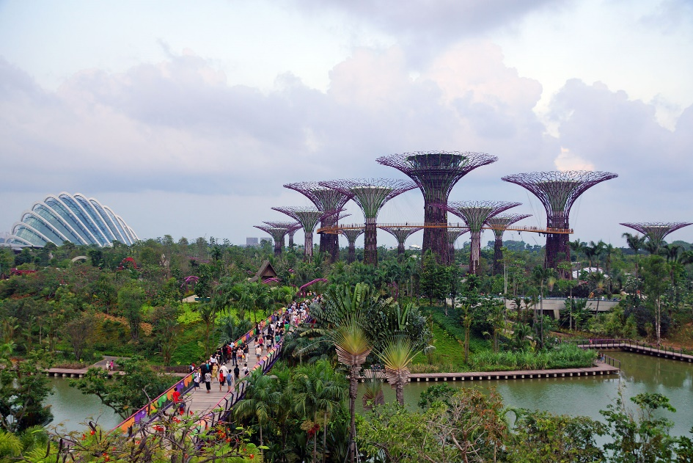
An aerial view of Dragonfly Bridge at Gardens by the Bay, Singapore.
Par Allie Caulfield. — Flickr: 2012-06-17 06-30 Singapore 435 Gardens by the Bay., CC BY 2.0, https://commons.wikimedia.org/w/index.php?curid=20317617

__________________________________________________________________________________________________________________________________________________________________________________________________________________________________________
________________________________________________________________________________________________________________________________________________________________________________________________________________________________________________________________________________________________________________________
____________________________________________________________________________________________________________________________________________________________

Exercice 4 : 5 points

Rédige ou dessine ton projet de ville de demain pour Tourcoing.
A toi de choisir l’activité !

